Московский Авиационный Институт
(Национальный Исследовательский Университет)

Факультет «Компьютерные науки и прикладная математика»

Кафедра вычислительной математики и программирования

Лабораторная работа №5 по курсу
«Дискретный анализ»

Тема работы
“Суффиксные деревья”

Студент : А.С. Личковаха
Группа : М8О-310Б-21
Преподаватель : Н.К. Макаров
Оценка : ___________
Дата : ___________
Подпись : ___________

Москва, 2023

- Постановка задачи
Реализовать поиск подстрок в тексте с использование суффиксного дерева. Суффиксное дерево можно построить за O(n²) наивным методом.

Формат ввода:
Текст располагается на первой строке, затем, до конца файла, следуют строки с образцами.

Формат вывода:
Для каждого образца, найденного в тексте, нужно распечатать строку, начинающуюся с последовательного номера этого образца и двоеточия, за которым, через запятую, нужно перечислить номера позиций, где встречается образец в порядке возрастания.

- Описание
Суффиксное дерево (сжатое суффиксное дерево) T для строки s (где |s|=n) — дерево с n листьями, обладающее следующими свойствами:
- каждая внутренняя вершина дерева имеет не меньше двух детей;
- каждое ребро помечено непустой подстрокой строки s;
- никакие два ребра, выходящие из одной вершины, не могут иметь пометок, начинающихся с одного и того же символа;
- дерево должно содержать все суффиксы строки s причем каждый суффикс заканчивается точно в листе и нигде кроме него.
Вот шаги построения суффиксного дерева с помощью наивного алгоритма:
1. Создайте пустое дерево, состоящее из одного корня.
2. Добавьте всю строку в дерево как первый суффикс по значению первой буквы. Если символ уже существует, просто продлите ребро, указывающее на него.
3. Повторяйте следующие шаги для каждого последующего символа:
3.1 Начиная от корня, сравните текущий символ с каждым символом на ребре одновременно. Если совпадение найдено, перейдите к следующему символу.

3.2 Если совпадение не найдено, создайте новую ветвь, начиная с текущего символа, и добавьте ее к дереву.
3.3 Если ребро заканчивается, добавьте текущий символ как новое ребро.
4. Повторите шаги 2 и 3 до завершения строки.
5. Построение суффиксного дерева завершается, когда все символы строки были добавлены.

Наивный алгоритм может быть неэффективным для больших строк из-за квадратичной сложности его времени выполнения. Существуют более эффективные алгоритмы, такие как алгоритм Укконена, который имеет линейную сложность O(n), где n - длина исходной строки.

- Разбор программы
Суффиксное дерево представлено в виде вектора, где каждые элемент (кроме 0, который является корнем) представляет собой ребро и хранит в себе левую и правую границу подстроки, а также ссылки на детей ребра, строится наивно за квадрат в createSuffixTree, затем для каждого паттерна вызывается функция search, которая ищет первое вхождение, и затем вызывает childrenSearch. ChildrenSearch ищет все листья для первого вхождения, так как для каждого листа существует вхождение. Во время поиска обновляется переменная way, которая затем помогает восстановить индекс нового вхождения, все индексы записываются в сет enters для вывода по возрастанию.
- Исходный код
#include <algorithm>
#include <iostream>
#include <unordered_map>
#include <string>
#include <vector>
#include <set>

using namespace std;

struct Node {
int l;
int r;
unordered_map<char, int> children;
};

vector<Node> sTree;

int insert(string& text, int i, int allNodes, int len) {
int k = i;
int currentNode = 0;
int temp = 0;
int oldR = 0;
while (true) {
if (currentNode == 0) {
if (sTree[0].children.count(text[k])) {
currentNode = sTree[0].children[text[k]];
temp = sTree[currentNode].l;
}
else {
sTree.push_back(Node());
allNodes += 1;
sTree[allNodes].l = k;
sTree[allNodes].r = len;
sTree[currentNode].children[text[k]] = allNodes;
return allNodes;
}
}
else {
if (text[k] == text[temp] && temp != sTree[currentNode].r) { // идём внутри ребра + всё совпадает
k += 1;
temp += 1;
}
else if(text[k] == text[temp] && temp == sTree[currentNode].r){ //дошли до конца ребра
if (k == len) { //конец
return allNodes;
}
else { // не конец
k += 1;
if (sTree[currentNode].children.count(text[k])) {// если есть подходящий символ
currentNode = sTree[currentNode].children[text[k]];
temp = sTree[currentNode].l;
}
else {// если символа нет
sTree.push_back(Node());
allNodes += 1;
sTree[allNodes].l = k;
sTree[allNodes].r = len;
sTree[currentNode].children[text[k]] = allNodes;
return allNodes;
}
}
}
else {//есть несовпадение символов => создаем 2 ребра в одном будет находится остаток этого, в другом остаток добавляемого
oldR = sTree[currentNode].r;
sTree[currentNode].r = (temp - 1);

sTree.push_back(Node());// при разветвлении в кусок с остатком надо переносить детей (допилить)
allNodes += 1;
sTree[allNodes].l = temp;
sTree[allNodes].r = oldR;
sTree[allNodes].children = sTree[currentNode].children;//удалять старых детей
sTree[currentNode].children.clear();
sTree[currentNode].children[text[temp]] = allNodes;

sTree.push_back(Node());
allNodes += 1;
sTree[allNodes].l = k;
sTree[allNodes].r = len;
sTree[currentNode].children[text[k]] = allNodes;
return allNodes;
}
}
}

}

int createSuffixTree(string& text) {
int allNodes = 0;
sTree.push_back(Node());
int len = text.length() - 1;
for (int i = 0; i < len; i++) {
allNodes = insert(text, i, allNodes, len);
}
return allNodes;
}
//доделать кол-во вхождений для правых паттренов

void childrenSearch(int k, int len, int currentNode, int allNodes, int txtLen) {
vector<bool> checked(allNodes + 1, 0);
set<int> enters;
int originalNode = currentNode;
bool noChildren = 1;
bool lastFound = 1;
int way = sTree[originalNode].r - k;
if (sTree[originalNode].r == txtLen) {
cout << k - len + 2;
return;
}
while (checked[originalNode] != 1) {
if (sTree[currentNode].r == txtLen) {
enters.insert(txtLen + 2 - way - len);
checked[currentNode] = 1;
currentNode = originalNode;
way = sTree[originalNode].r - k;
}
else {
noChildren = 1;
for (const auto& nd : sTree[currentNode].children) {
if(checked[nd.second] == 0){
currentNode = nd.second;
way += (sTree[currentNode].r - sTree[currentNode].l + 1);
noChildren = 0;
break;
}
}
if (noChildren == 1) {
checked[currentNode] = 1;
currentNode = originalNode;
way = sTree[originalNode].r - k;
}
}
}
int i = 1;
int sz = enters.size();
for (int n : enters) {
cout << n;
if (i != sz) {
cout << ", ";
i++;
}
}
}

void search(string& pattern, string& text, int patternCounter, int allNodes, int txtLen) {
int len = pattern.length();
int k = 0;
int currentNode = 0;
if (sTree[0].children.count(pattern[0])) {
currentNode = sTree[0].children[pattern[0]];
k = sTree[currentNode].l;
for (int i = 0; i < len; i++) {
if (pattern[i] == text[k] && k != sTree[currentNode].r && i != len -1) {//просто сравниваем внутри ребра
k++;
}
else if (pattern[i] == text[k] && k == sTree[currentNode].r) {//дошли до конца ребра
if (i == len - 1) {//нашли вхождение в конце ребра!!!!!
if (k != txtLen) {
cout << patternCounter << ": ";
childrenSearch(k, len, currentNode, allNodes, txtLen);
cout << "\n";
}
else {
break;
}
}
else {//не конец
if (sTree[currentNode].children.count(pattern[i+1])) {// если есть подходящий символ
currentNode = sTree[currentNode].children[pattern[i + 1]];
k = sTree[currentNode].l;
}
else {
break;
}
}
}
else if (pattern[i] == text[k] && k != sTree[currentNode].r && i == len - 1) {//нашли вхождение внутри ребра!!!!
cout << patternCounter << ": ";
childrenSearch( k, len, currentNode, allNodes, txtLen);
cout << "\n";
}
else {
break;
}
}
}
}

int main()
{
string text;
string pattern;
getline(cin, text);
text += '$';
int allNodes = createSuffixTree(text);
int patternCounter = 0;
int txtLen = text.length() - 1;
while (getline(cin, pattern)) {
if (pattern.empty() != true) {
patternCounter++;
}
search(pattern, text, patternCounter, allNodes, txtLen);
}
}

- Демонстрация работы программы
acababaaaa
aaadb
abbdda
ba
cdaa
bb

3: 4, 6

- Сравнение работы алгоритмов сортировки
Убедимся, что построенный алгоритм действительно имеет сложность O(n∗m). Для этого замерим время работы программы на нескольких тестах: с площадями исходного прямоугольника 100, 1000, 10000

Размер текста  (N) | Количество паттернов  (K) | Суффиксное дерево  O(N² + MK) | Наивный алгоритм  O(NMK)
1000 | 10^5 | 0.127104 | 1.43796
1000 | 10^6 | 0.396097 | 7.79441
1000 | 10^7 | 0.807794 | 17.2748
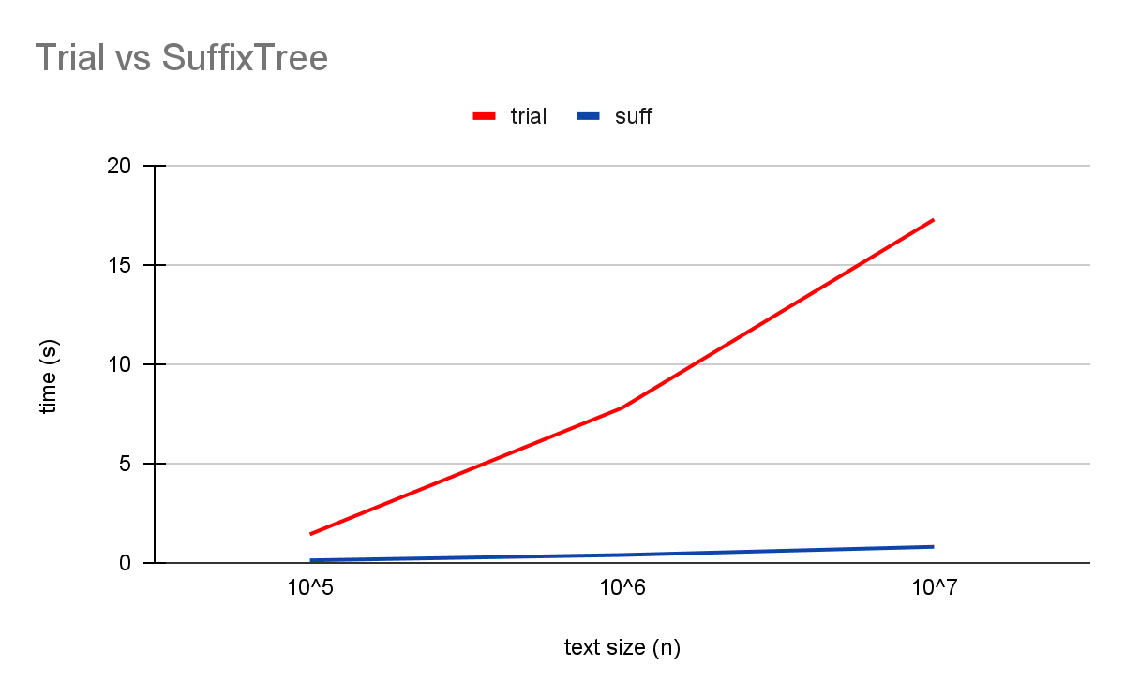
- Выводы
В ходе выполнения данной лабораторной работы было реализовано суффиксное дерево с использованием наивного метода. Затем было выполнено задание по поиску всех вхождений паттернов в тексте, используя ранее построенное суффиксное дерево.

Таким образом, реализация суффиксного дерева с помощью наивного метода позволяет эффективно находить все вхождения паттернов в текст. Однако стоит отметить, что наивный метод не является самым оптимальным, и существуют более эффективные алгоритмы построения суффиксных деревьев.

